СО ВТОРОЙ ПОПЫТКИ
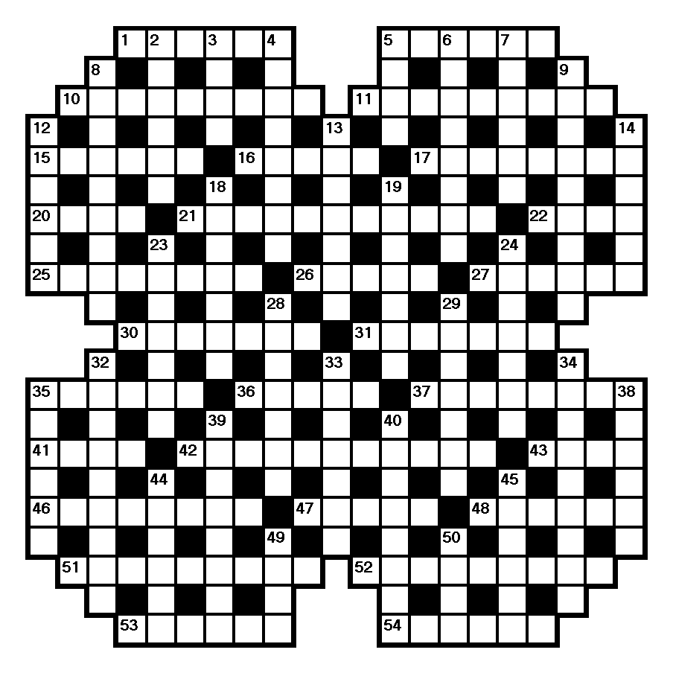

ПО ГОРИЗОНТАЛИ: 1. Какой день рождения отмечает чуть меньше четверти населения земли? 5. «Респект и уважуха» из словаря Даля. 10. Один из трёх спортсменов, побеждавший в индивидуальном виде на четырёх Олимпийский Играх подряд. 11. Аминокислота в арбузном соке. 15. На какой плите индейцы прежде маис в муку превращали? 16. Зять дуче. 17. В каком городе нашли тот самый скульптурный портрет Нефертити? 20. «Каменный талисман» художников и писателей. 21. Для какого музыкального инструмента написал много салонных пьес французский композитор Жозеф Буамортье? 22. Кукурузная лепёшка у осетин. 25. Аккомпаниатор Клавдии Шульженко из экранизации «Гранатового браслета». 26. Чем наша страна удивила мир на авиасалоне Ле-Бурже 1989-го года? 27. В честь какого саркофага получил своё имя один из городов Кипра? 30. Кубок кубков. 31. Чем «заглушают» вкус предыдущего блюда? 35. «Адрес» очага недуга. 36. Какой поэт окрестил «День одураченных» таковым? 37. Японская версия «американских горок». 41. Какая душа «отлетает на небо» по смерти китайца? 42. Из-за какого вещества раки в процессе варки красными становятся? 43. Французский хлеб к супу. 46. Опасный приём игры тореро с быком. 47. Кто практически лишился носа ради овладения Вавилоном? 48. «О ты, который воскресил Ахилла призрак величавый». 51. Цирковая стойка на голове. 52. Виртуальный неформал, предпочитающий сохранять анонимность. 53. Первый не мусульманский писатель, посетивший Иран со времен революции 1979 года. 54. Мафиозный клан в Калабрии.
ПО ВЕРТИКАЛИ: 2. Парусная доска, претендовавшая в своё время на участие в ОИ. 3. Что сенат Венеции запретил в 1521 году? 4. Вторая с конца категория в сумо. 5. Ставка на первую карту в штосе. 6. Баварский ресторанчик. 7. Мост, пересекающий залив Золотой Рог. 8. Авантюрин «давно прошедших дней». 9. Священный камень на картинах Николая Рериха. 12. «Вампиресса» «с тысячью лиц» античной сборки. 13. Протестное движение в молодёжной среде. 14. Кто потряс русских бояр первой вилкой? 18. Светящийся моллюск на закуску морскому бекасу. 19. Какая тропическая рыбка при испуге выпрыгивает из аквариума? 23. Поворот при исполнении танго. 24. «Пивной джем» на утреннем тосте англичан. 28. Что использовал Альфред Хичкок вместо крови при съёмках «Психо»? 29. Шапочка под чалму у персов. 32. Прялка древних греков. 33. Генерал, чьи останки выкопали, чтобы после «с позором» сжечь в печах Заксенхаузена. 34. «Зажигательное выступление красоток» в перерыве между таймами американского футбола. 35. Стиль кантри-музыки. 38. С какими славянами исследователи связывают название одной из стран Балтии? 39. «Сахарный алкоголь». 40. Как в ранних редакциях «Горе от ума» Александр Грибоедов звал своего Молчалина? 44. У кого Жерар Депардье снялся в «самом странном и загадочном фильме» за всю свою творческую биографию? 45. Что заменяло футбол валлийцам в средние века? 49. Что Гюстав Флобер сделал «отправной точкой в написании философской диссертации о возникновении существ»? 50. Куда Святая Елена перевезла хитон Иисуса Христа?

Ответы на предыдущие кроссворды.

1) "Огонёк"
По горизонтали: 7. Себестоимость. 10. Горизонт. 11. Анофелес. 15. «Юдифь». 16. Чернослив. 17. Жердь. 20. Аспирин. 23. Алфавит. 24. Симптом. 25. Порт. 26. Воин. 27. Петропавловск. 28. Кекс. 30. Сеть. 31. Балахна. 32. Рецидив. 33. Минерал. 36. Линия. 37. Резолюция. 38. Котов. 41. Казанлык. 43. Оперетта. 44. Термодинамика.
По вертикали: 1. Федин. 2. Феномен. 3. Штат. 4. Рица. 5. Коровин. 6. Ответ. 8. Конфликт. 9. Вересаев. 12. Удостоверение. 13. Мореплаватель. 14. Администратор. 18. Диатермия. 19. Следствие. 21. Лимонад. 22. Готланд. 29. Скипидар. 30. Смелость. 34. Реклама. 35, Дилемма. 39. Багет 40. Лепка. 42. Кедр. 43. «Огни».

См. далее:

2) "Диск"
